**LAPORAN UAS**

**INTERAKSI MANUSIA DAN KOMPUTER**



**DESAIN INTERFACE WEBSITE BOOKING SERVIS YOHELLIA MOTOR**

**Disusun Oleh :**Muhammad Ali Wahidiyan   
2209106011

**Tanggal Pengumpulan :**

26 Mei 2024

**PROGRAM STUDI INFORMATIKA UNIVERSITAS MULAWARMAN SAMARINDA**

**2024**

**BAB I PENDAHULUAN**

# Latar Belakang

# Dalam era digital, teknologi telah menjadi bagian integral dari kehidupan sehari-hari. Transformasi ini mempengaruhi berbagai sektor, termasuk industri otomotif. Yohellia Motor menyadari pentingnya mengikuti tren digitalisasi untuk meningkatkan layanan kepada pelanggan dan meningkatkan efisiensi operasional. Oleh karena itu, Yohellia Motor mengembangkan sebuah website untuk layanan booking servis. Langkah ini diharapkan memudahkan pelanggan dalam mengakses layanan booking servis kapan saja dan di mana saja.

# Selain itu, website ini juga bertujuan untuk meningkatkan efisiensi operasional melalui otomatisasi proses reservasi, pembayaran, dan manajemen data pelanggan. Pada proyek ini, pengembangan website Yohellia Motor difokuskan pada sketsa desain antarmuka situs web dengan menerapkan prinsip-prinsip Human-Computer Interaction (HCI). Dengan memperhatikan desain antarmuka yang intuitif dan responsif, pengguna dapat dengan mudah menavigasi situs web, melakukan booking servis, dan menyelesaikan proses pembayaran tanpa hambatan.

# Dalam menghadirkan pengalaman pengguna yang mulus, faktor-faktor seperti kejelasan informasi, konsistensi desain, serta responsivitas terhadap berbagai perangkat menjadi perhatian utama. Melalui pendekatan ini, Yohellia Motor berharap dapat meningkatkan tingkat keterlibatan pengguna dan memperkuat citra merek mereka sebagai penyedia layanan bengkel yang inovatif dan terpercaya di era digital.

# Tujuan

Tujuan dari proyek pengembangan website booking servis Yohellia Motor adalah sebagai berikut:

* + 1. Mendesain dan mengembangkan website yang *user-friendly* dan efisien untuk Yohellia Motor
    2. Mengembangkan desain website dengan menerapkan prinsip-prinsip *Human- Computer Interaction* (HCI) untuk memastikan website mudah digunakan dan dinavigasi oleh semua kalangan pengguna.
    3. Mengoptimalkan pengalaman pengguna (UX) untuk meningkatkan kepuasan dan loyalitas pelanggan.
    4. Meningkatkan efisiensi proses pemesanan tiket dengan membuat website yang informatif dan memberikan semua informasi yang dibutuhkan pengguna.

**BAB II  
PEMBAHASAN**

# Metodologi

1. **Riset dan Analisis sebagai Referensi** –

* Memahami tujuan dan target pengguna:Lakukan riset untuk memahami kebutuhan dan tujuan pengguna website, termasuk demografi, perilaku, dan preferensi mereka.
* Analisis pasar:Lakukan penelitian untuk memahami tren pasar dan teknologi terkini dalam desain situs web bengkel. Salah satu langkah yang dilakukan adalah mengamati desain pada situs web serupa yang sudah terkenal sebagai referensi dan menghubungkannya dengan penerapan prinsip-prinsip HCI.

2. **Perencanaan dan Strategi**

* Membuat sitemap: Digunakan untuk memvisualisasikan struktur dan navigasi situs web. Ini memastikan alur logis bagi pengguna yang mencari informasi dan melakukan booking servis.
* Menentukan Strategi Konten: Penentuan jenis konten yang akan dipublikasikan di situs web, mencakup layanan bengkel, fasilitas yang ditawarkan, informasi layanan, FAQ, dan form keluhan. Rencanakan bagaimana konten ini akan disajikan untuk pengalaman pengguna yang optimal.

**3. Desain dan Pengembangan**

* Pembuatan user flow: Pembuatan user flow atau alur pengguna agar dapat menggambarkan langkah-langkah yang diambil oleh pengguna saat berinteraksi dengan situs web. Alur pengguna membantu memahami perjalanan pengguna dari awal hingga akhir, memastikan bahwa navigasi situs web mudah dipahami dan intuitif.
* Pembuatan wireframe: Pembuatan wireframe bertujuan untuk menentukan tata letak dan fungsi inti situs web. Wireframe adalah maket dengan fidelitas rendah yang berfokus pada struktur dan alur pengguna. - Pengembangan mock-up desain: Pengembangan mockup visual ini untuk menampilkan tampilan dan nuansa yang diinginkan dari situs web. Mockup menyempurnakan wireframe dengan elemen visual seperti warna, font, dan gambar.
* Front-end dan Back-end: Pengembangan menggunakan bahasa pemrograman seperti PHP dan CSS, namun, tahap ini tidak dilakukan dalam proyek desain website ini. Pada proyek ini, desain dan pengembangan yang dilakukan menggunakan design tool yaitu Figma dan Canva. Figma digunakan untuk desain antarmuka pengguna (UI) dan pengalaman pengguna (UX), sementara Canva yang merupakan alat desain grafis user-friendly untuk membuat berbagai jenis konten visual digunakan untuk memberi sentuhan elemen lain agar desain wireframe, user flow, dan mockup lebih sempurna.

**4**. **Pengujian dan Iterasi**

* Pengujian usability: Dilakukan pengujian usability dengan pengguna nyata untuk mengidentifikasi masalah kegunaan dan desain.
* Iterasi desain: Tahap iterasi desain dilakukan berdasarkan umpan balik dari pengujian usability atau feedback pengguna. Proses iteratif ini memastikan bahwa situs web ramah pengguna dan memenuhi kebutuhan pengguna secara efektif.

# Deskripsi Showcase

* + 1. **Sitemap**

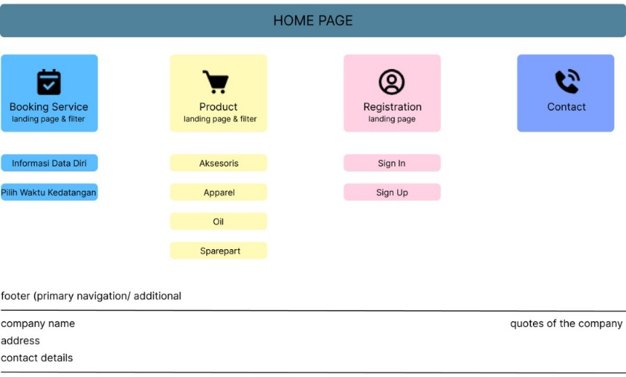

# Sitemap adalah bagian penting dalam pengembangan desain website. Ini berfungsi sebagai peta yang merinci setiap halaman di website. Peta ini bukan hanya elemen navigasi yang ditampilkan di bawah header. Sitemap dibuat dalam format XML (Extensible Markup Language) dan digunakan oleh mesin pencari untuk memudahkan pengindeksan website.

# Fungsi utama sitemap adalah untuk memaksimalkan strategi SEO website. Dengan menyediakan "peta situs" ini, konten dapat diindeks lebih cepat karena crawler tahu ke mana harus menelusuri website. Akibatnya, konten website dapat ditemukan di mesin pencari seperti Google ketika seseorang mencari istilah tertentu.

# 2.2.2 Wireframe

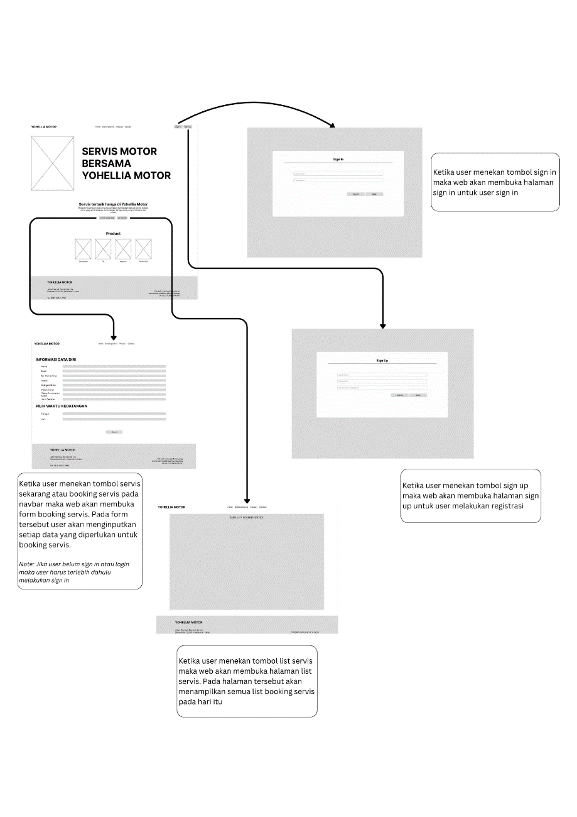

Wireframe merupakan gambaran visual yang mengilustrasikan struktur dasar dari sebuah halaman web atau aplikasi. Umumnya, ini tidak termasuk unsur-unsur desain visual seperti warna atau gambar, melainkan menunjukkan susunan dan penempatan elemen-elemen antarmuka pengguna, seperti tombol, menu, dan gambar.

# Wireframe Halaman Sign In

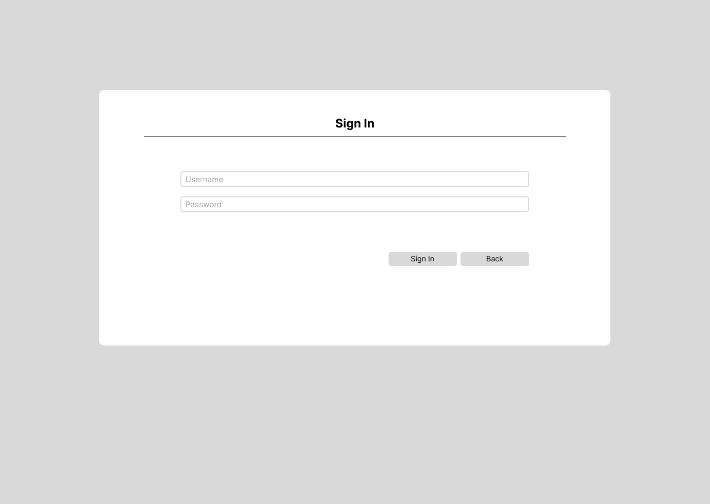

Halaman ini akan mengalihkan pengguna ke akun yang telah mereka buat pada halaman pendaftaran. Di sini tersedia gambaran mengenai bagaimana formulir yang akan diisi oleh pengguna untuk melakukan masuk.

# Wireframe Landing Page

**`**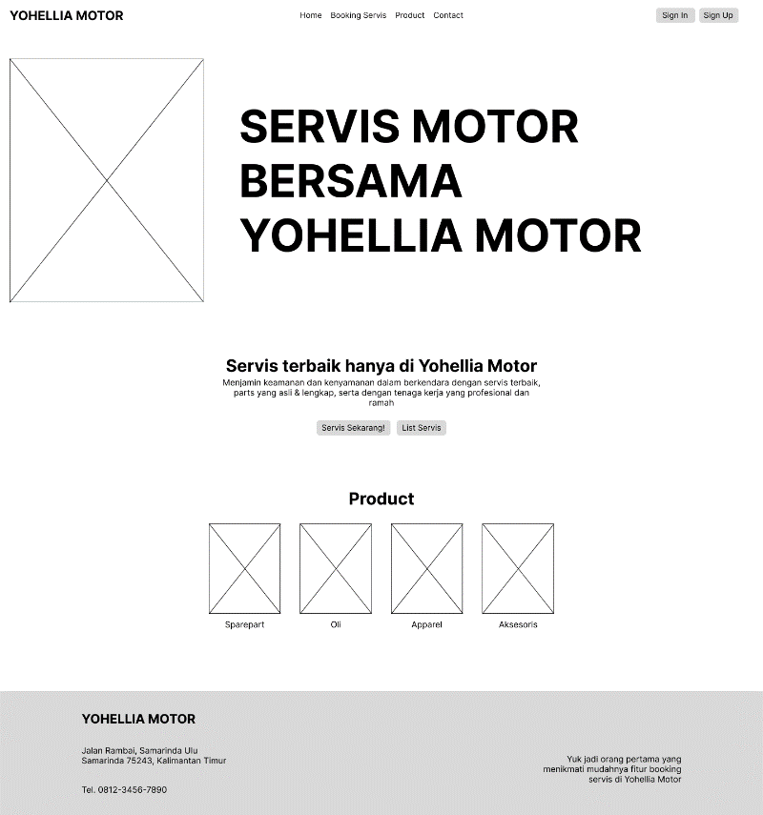

Pada halaman beranda, akan ditampilkan navigasi yang mencakup Beranda, Pemesanan,Layanan, Produk, Kontak, serta tombol untuk masuk dan mendaftar. Selain navigasi, terdapat tombol untuk melakukan pemesanan dan melihat daftar pemesanan yang telah dilakukan. Namun, pengguna harus diingatkan bahwa ketika menekan tombol tersebut tanpa melakukan masuk, sistem akan langsung mengarahkan mereka ke halaman masuk. Selain itu, halaman ini juga menampilkan penawaran yang tersedia dari Yohellia Motor.

# Wireframe Halaman Booking Servis

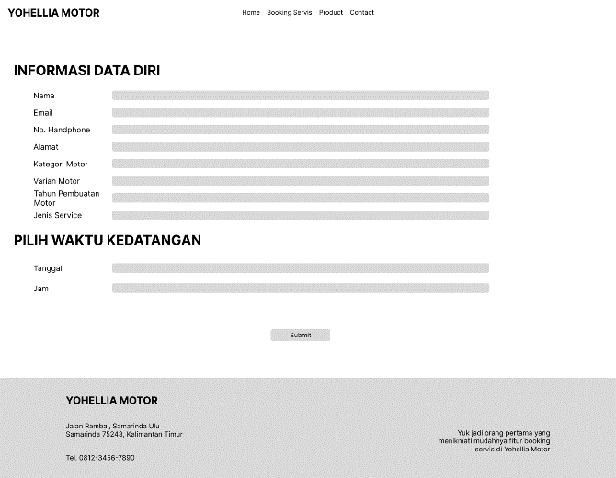

Halaman ini dirancang untuk pengguna yang ingin memesan layanan servis. Penting untuk diingat bahwa pengguna harus mengisi data dengan lengkap dan akurat agar tidak terjadi kesalahan dalam sistem.

* + - 1. **Wireframe Halaman List Servis**

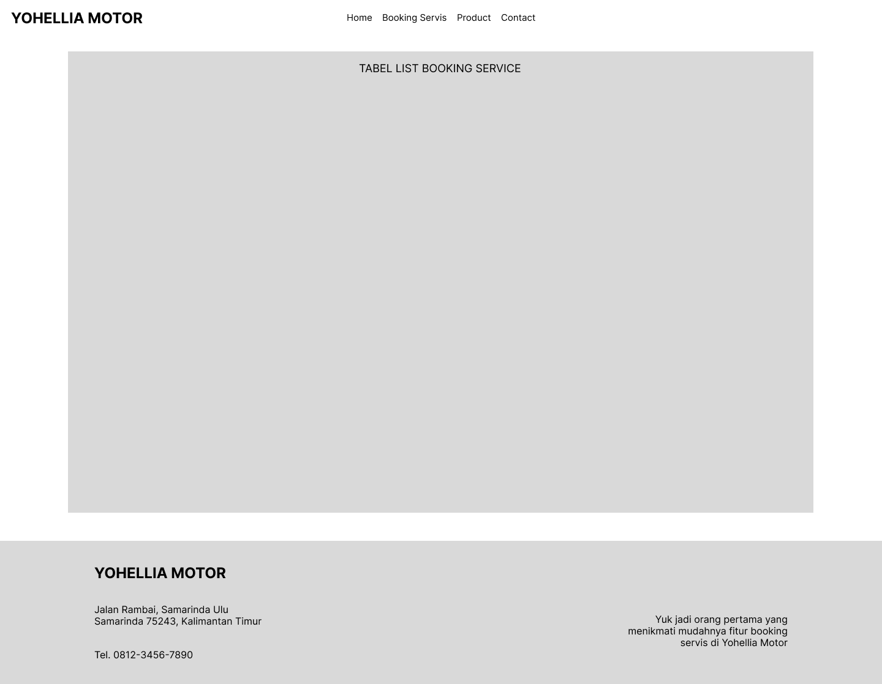

Halaman ini bertujuan sebagai alat bantu bagi pengguna untuk memantau pemesanan layanan yang telah dilakukan. Selain itu, melalui halaman ini diharapkan pengguna dapat mengunjungi bengkel Yohellia Motor tepat waktu.

* + - 1. **Wireframe Halaman Sign Up**

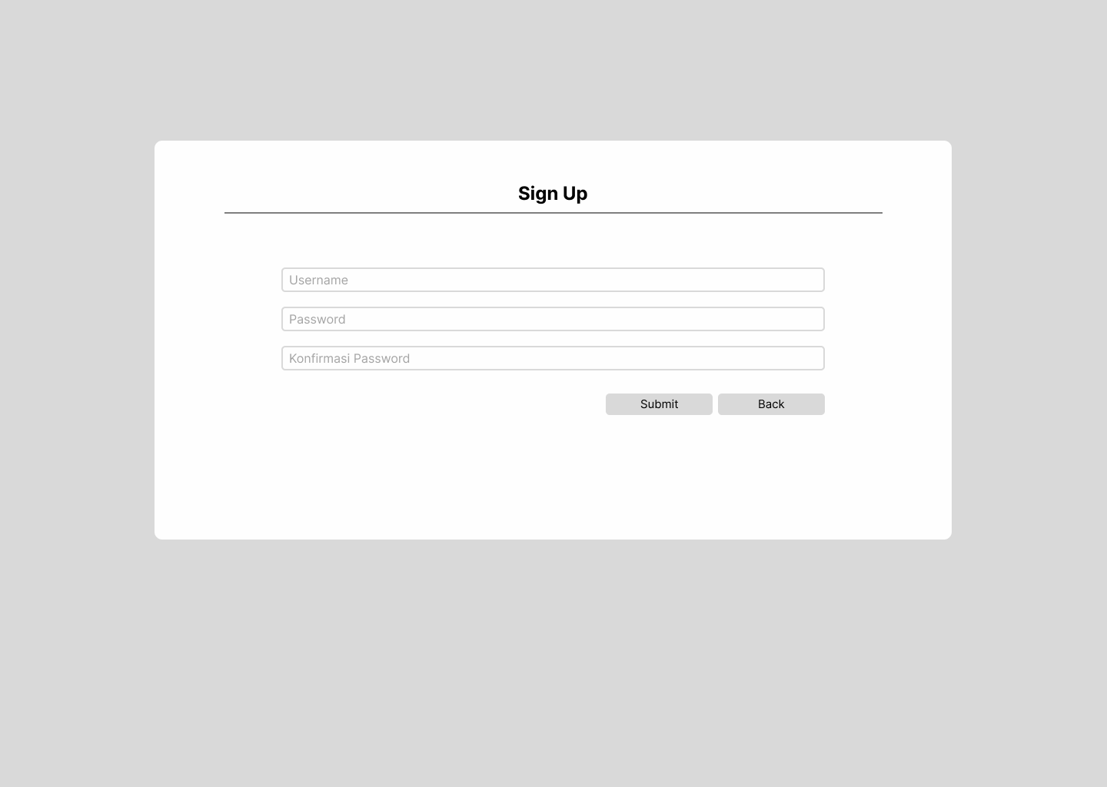

Halaman ini ditujukan bagi pengguna yang baru saja datang dan belum memiliki akun di situs pemesanan layanan Yohellia Motor. Pengguna hanya perlu memasukkan username dan password pada halaman pendaftaran, kemudian menekan tombol pendaftaran, dan akun pada situs Yohellia Motor akan segera dibuat.

# User Flow

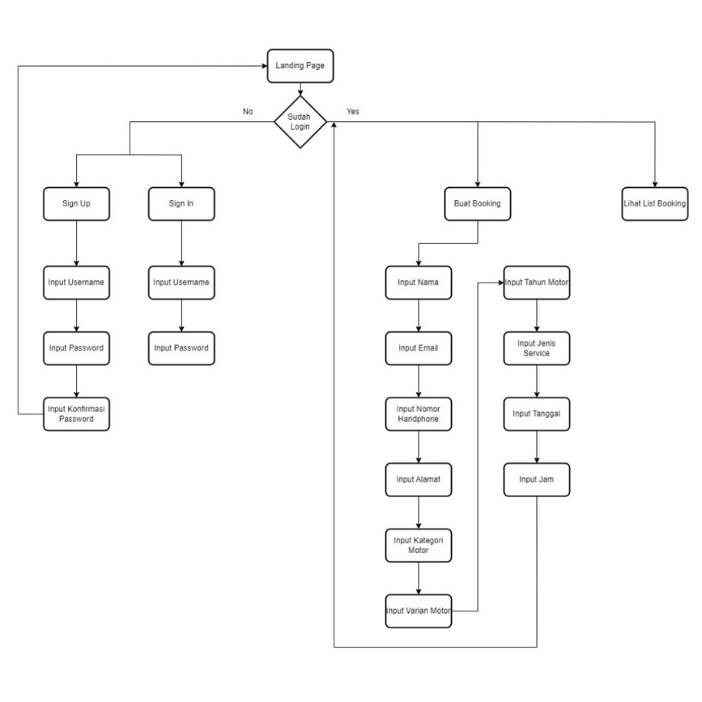

Dari userflow di atas, terlihat bahwa setelah mengunjungi situs Yohellia Motor, pengguna yang belum masuk harus terlebih dahulu melakukan masuk atau mendaftar. Namun, jika pengguna sudah masuk, mereka dapat langsung memesan servis atau melihat booking sebelumnya. Penting untuk diingat bahwa pengguna harus memasukkan beberapa data saat masuk, mendaftar, dan memesan servis.

# Desain Akhir

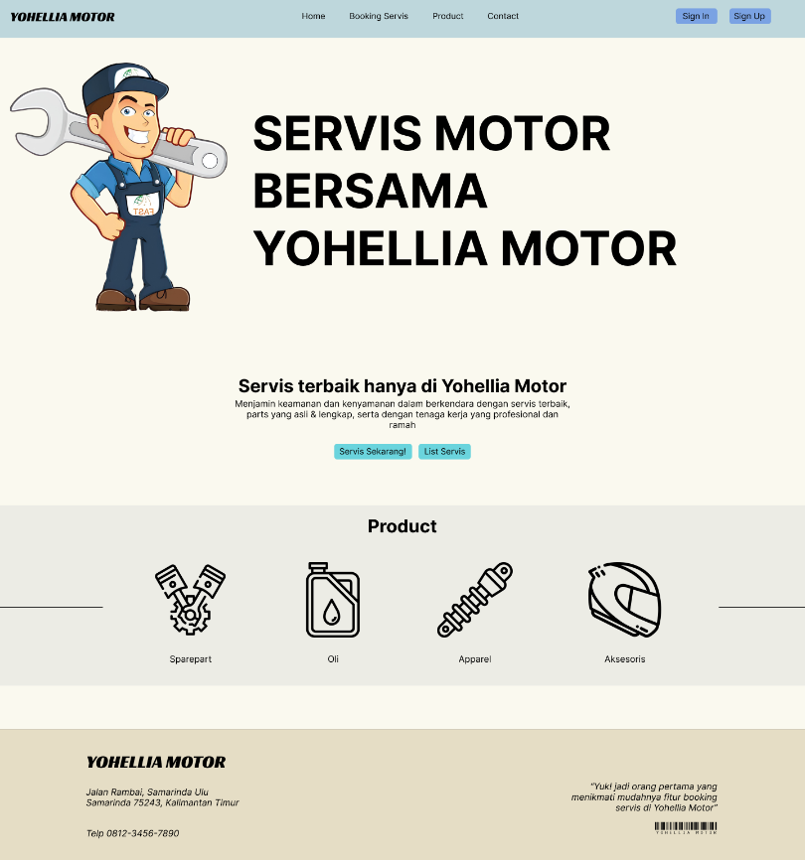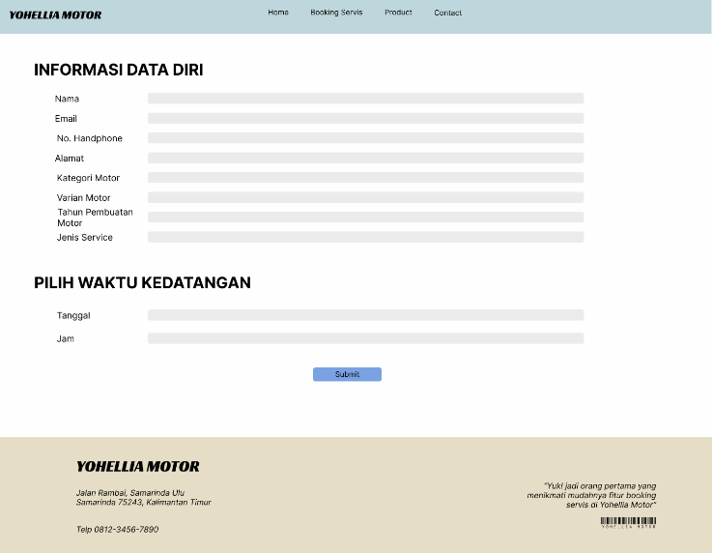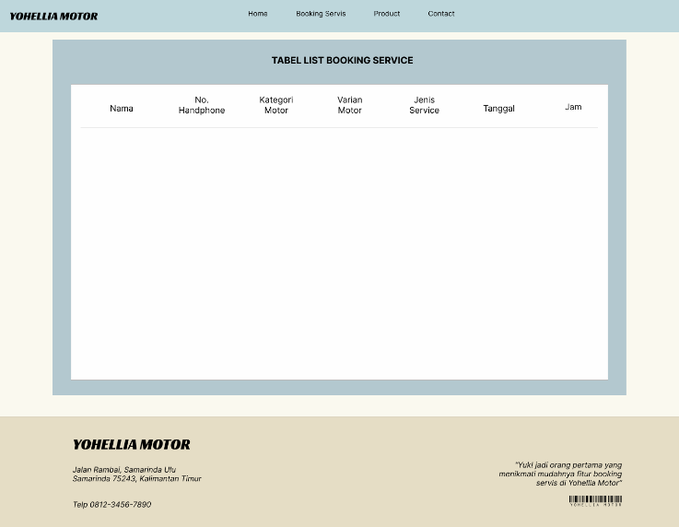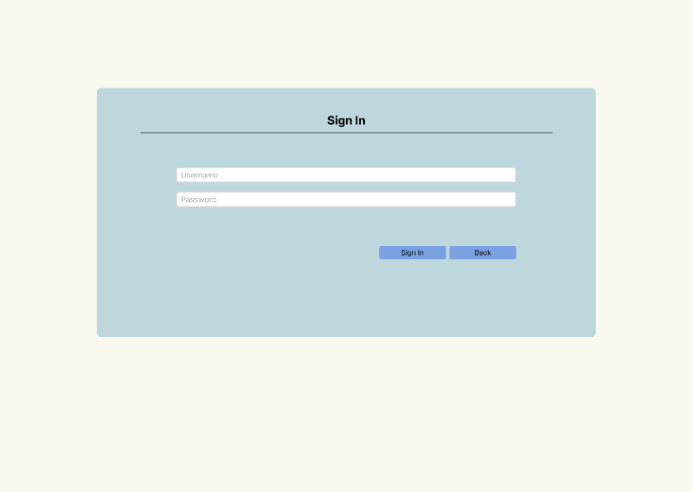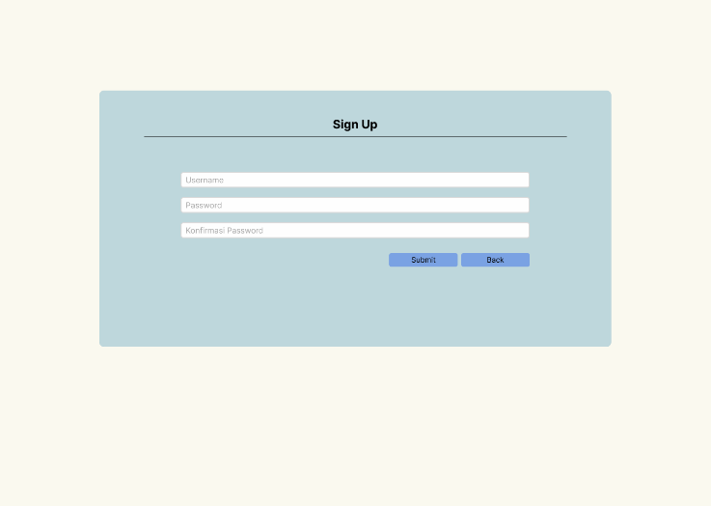

Rancangan akhir atau desain mockup website adalah representasi visual yang lebih terperinci dan berwarna dari tampilan akhir suatu website. Mockup umumnya meliputi elemen-elemen desain seperti tipografi, palet warna, gambar, dan efek visual lainnya. Ini memberikan gambaran yang lebih jelas tentang bagaimana desain akhir akan terlihat dan berfungsi sebelum pengembangan sebenarnya dimulai. Dengan demikian, mockup merupakan tahap kunci dalam proses desain web setelah pembuatan wireframe.

# Evaluasi IMK

Dalam merancang desain situs web untuk Yohellia Motor, diterapkan prinsip-prinsip Interaksi Manusia dan Komputer (IMK) untuk memastikan antarmuka yang *user-friendly* atau antarmuka yang mudah digunakan dan dipahami oleh pengguna. Penerapan prinsip-prinsip IMK ini memberikan manfaat signifikan, termasuk peningkatan kepuasan pengguna, kemudahan navigasi, dan efisiensi dalam melakukan booking servis, sehingga meningkatkan keseluruhan pengalaman pengguna dan memaksimalkan pendapatan dari Yohellia Motor. Berikut cara penerapan *Human-Computer Interaction* dalam merancang desain situs web:

# Learnability (Kemudahan Dipelajari):

Desain dari website dirancang dengan struktur yang jelas dan mudah dipahami, sehingga pengguna baru dapat dengan mudah mempelajari cara menggunakannya. Selain itu, terminology yang digunakan mudah dimengerti dan adanya instruksi yang jelas untuk setiap langkah pemesanan tiket.

**Contoh** : adanya *tutorial step by step* bagi pengguna yang baru pertama kali mengakses website.

# Consistency (Konsistensi):

* + Konsistensi visual: Website mempunyai tampilan dan nuansa yang konsisten di seluruh halamannya. Ini mencakup penggunaan warna, font, logo, dan elemen grafis lainnya secara konsisten. Konsistensi visual akan membantu pengguna mengenali dan memahami website dengan mudah.
  + Konsistensi interaksi: Website di-desain untuk memiliki pola interaksi yang konsisten di seluruh platform. Tombol harus berfungsi dengan cara yang sama, instruksi harus menggunakan format yang sama, dan umpan balik harus diberikan dengan cara yang dapat diprediksi.

**Contoh** : navigation bar sebagai header memiliki desain dan tata letak (penempatan komponen serta elemen – elemen seperti warna font) yang sama pada setiap halaman website.

# Aksesibilitas (Accessibility):

Prinsip ini bertujuan untuk memastikan bahwa semua orang memiliki kesempatan yang sama untuk mengakses informasi dan menggunakan teknologi. Pada desain website ini, adanya struktur heading yang jelas (membantu pengguna dengan pembaca layar memahami struktur konten website) dan label form untuk pengisian data pengguna saat melakukan booking yang jelas dan deskriptif sehingga memenuhi penerapan prinsip aksesibilitas.

# Efficiency (Efisiensi):

Dalam konteks desain website, efisiensi berarti merancang website yang mudah digunakan, cepat, dan memungkinkan pengguna menyelesaikan tugas mereka dengan cara yang paling efektif. Penerapan pada desain :

* + Formulir untuk *sign up* / pendaftaran akun meminta informasi yang benar-benar diperlukan dari pengguna, seperti *username* dan *password* yang diperlukan untuk login.
  + Website memiliki tata letak yang intuitif dan mudah dinavigasi, dengan menu yang jelas dan tombol yang mudah ditemukan. Seperti tombol untuk melihat list booking servis dan juga tombol untuk melakukan booking servis.

# Feedback:

Mengacu pada komunikasi yang diberikan oleh sistem atau perangkat kepada pengguna sebagai respons terhadap tindakan mereka. Penerapan pada desain website adalah ketika pengguna telah menyelesaikan mengisi data untuk booking servis maka akan terdapat notifikasi pop up dari website yang memberitahukan bahwa booking servis berhasil. Selain itu, pada halaman list booking dapat terlihat pada tabel akan berwarna merah untuk booking yang belum dilaksanakan dan hijau untuk yang sudah dilaksanakan.

# Affordance (Keterjangkauan):

Salah satu prinsip HCI ini mengacu pada petunjuk visual atau fisik yang menunjukkan kepada pengguna bagaimana sebuah objek dapat digunakan. Penerapan prinsip ini pada desain yang telah dikerjakan adalah :

* + Formulir data booking servis memiliki label yang jelas untuk setiap bidang, yang menunjukkan informasi yang harus dimasukkan oleh pengguna.
  + Menampilkan kalender atau pemilih tanggal untuk memilih tanggal booking servis, sehingga memungkinkan pengguna untuk memilih tanggal booking yang mereka inginkan dengan cepat dan mudah.

**BAB III   
KESIMPULAN**

Website ini dibuat untuk mempermudah proses pemesanan layanan dan memberikan informasi komprehensif tentang layanan yang disediakan oleh Yohellia Motor. Tujuan proyek ini adalah merancang dan mengembangkan website yang ramah pengguna, menerapkan prinsip-prinsip Interaksi Manusia dan Komputer (HCI), meningkatkan pengalaman pengguna, dan meningkatkan efisiensi proses pemesanan.

Pengembangan website ini menggunakan pendekatan Desain Berpusat pada Pengguna (UCD) dan memperhatikan prinsip-prinsip HCI seperti kegunaan, kemudahan penggunaan, umpan balik, dan konsistensi. Proses desain melibatkan beberapa tahap, termasuk pengumpulan kebutuhan, perancangan konseptual, pembuatan prototipe, pengujian pengguna, dan implementasi. Desain website mencakup pembuatan sitemap, wireframe untuk berbagai halaman, diagram alur pengguna, dan desain akhir atau mockup.

Setelah website dikembangkan, dilakukan evaluasi untuk memastikan bahwa website memenuhi semua kebutuhan pengguna dan prinsip-prinsip HCI. Evaluasi ini melibatkan pengujian kegunaan, uji A/B, dan analisis metrik pengguna.

**LAMPIRAN**

https://www.behance.net/gallery/199507105/Situs-Web-Pameran-Yohellia-Motor